SSV. IES Haría
UT8. Actividad 3

Procesos y rendimiento del sistema en Windows

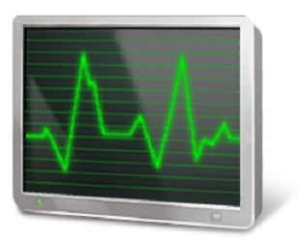

1. Procesos

Un proceso puede definirse como un programa en ejecución. Los sistemas operativos multitarea, como Windows, permiten la ejecución simultánea de múltiples procesos. En estos sistemas, la CPU se va repartiendo entre los diferentes procesos, de modo que todos ellos se vayan ejecutando en “tiempo compartido”.

Para observar y llevar el control de los procesos que se encuentran en ejecución en el sistema, Windows proporciona una herramienta denominada Administrador de tareas. En la pestaña procesos podemos ver los procesos que se están ejecutando.

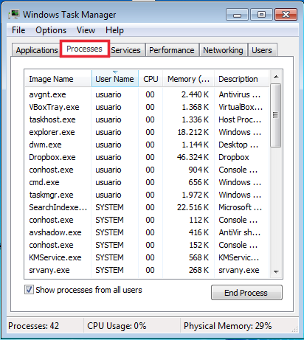
Existen dos formas básicas de acceder al Administrador de tareas de Windows. Explícalas

En el menú Ver del Administrador de tareas de Windows podemos añadir o quitar columnas a la visualización de proceso. Configura el administrador de tareas para que muestre la columna PID. Inserta una captura de pantalla del Administrador de tareas en la que en la información de los procesos aparezca su PID

1.1. Procesos de sistema

Durante el proceso de arranque del equipo, el sistema operativo, una vez cargado,
pone en ejecución un conjunto de procesos que realizan funciones vitales dentro del sistema. Estos procesos reciben el nombre de procesos de sistema. Vamos a observar
estos procesos con el Administrador de tareas.
Asegúrate de que no tienes ninguna aplicación abierta en el sistema. Ahora abre el
Administrador de tareas y elige la ficha Procesos. En este momento observarás todos los procesos que se están ejecutando actualmente en el sistema. Como en este momento no tienes ninguna aplicación abierta, todos los procesos que observas son procesos de sistema.

El Proceso inactivo del sistema es el proceso que se ejecuta cuando la CPU no tiene
trabajo útil que llevar a cabo.

Indica a continuación el identificador de este proceso y el porcentaje de CPU utilizado por él:
PID:
% uso CPU:

¿Qué conclusión sacas del porcentaje de CPU utilizado por este proceso?

Dos de los procesos que estarán siempre presentes durante la sesión de trabajo son SMSS y WINLOGON (activa Mostrar procesos de todos los usuarios para que se muestren
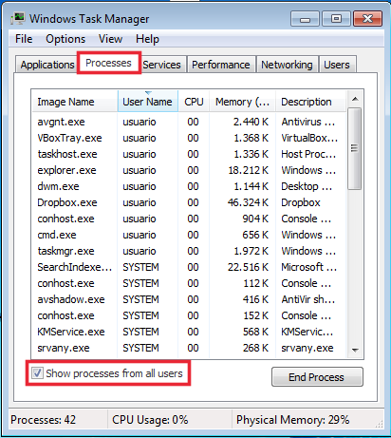
Para qué sirven los procesos SMSS y WINLOGON

Otro proceso fundamental que es el explorer.exe. Este proceso controla la interfaz gráfica con el usuario, proporcionando así una de las funciones principales del sistema operativo Windows.

Podemos detener un proceso desde el administrador de tareas, seleccionándolo, haciendo clic derecho y seleccionando la opción terminar proceso. Termina el proceso explorer.exe. ¿Qué ocurre?

Para poder continuar trabajando puedes pulsar CTRL + ALT + SUPR y seleccionar Cerrar sesión. Lo podemos hacer sin problemas porque el proceso WINLOGON sigue trabajando. Al crearse una nueva sesión de usuario se ha cargado de nuevo el explorer.exe y por tanto se ha habilitado una nueva interfaz con el usuario para atender a nuestras peticiones.

1.2. Proceso frente a programa

Un programa, en su versión ejecutable, es un conjunto de instrucciones máquina y datos
almacenados en un fichero. En Windows los programas ejecutables se nombran con la
extensión “.exe”. Un ejemplo de programa ejecutable es el Bloc de notas.

Cómo se llama el fichero ejecutable del bloc de notas (lo puedes averiguar en la ventana propiedades del acceso directo al mismo)

Ejecuta el bloc de notas. Vemos que en la pestaña aplicaciones aparece el nuevo programa en ejecución.

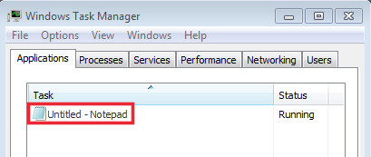
Y en la pestaña procesos aparece el proceso asociado a esta aplicación:

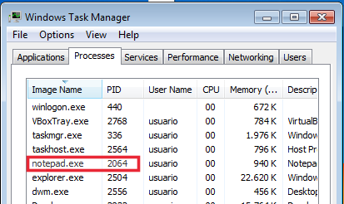
Vuelve a ejecutar el Bloc de notas. Observarás que un nuevo proceso ha sido puesto en ejecución. A partir de un único programa hemos generado dos procesos diferentes. Como ya vimos en Linux, el sistema operativo los diferencia porque ha asignado un PID distinto a cada uno de ellos.

Podemos detener un proceso desde la ventana de comandos utilizando el comando taskkill a partir de su PID. Utilizando taskkill cierra los dos procesos del bloc de notas que están en ejecución

Qué comando me muestra un listado de todos los procesos que se están ejecutando

2. Rendimiento del sistema

Para ver el rendimiento de nuestro sistema podemos hacerlo desde la pestaña Rendimiento del administrador de tareas.

Inserta una captura de pantalla en la que se muestre el rendimiento del sistema

Es habitual que los procesadores actuales dispongan de más de un núcleo (core) de
procesamiento. A partir de la información mostrada en la pestaña Rendimiento. ¿Cuantos núcleos tiene la CPU de tu equipo?

A Windows 7 se le ha añadido la herramienta Monitor de recursos a la que podemos acceder haciendo clic en el botón Monitor de recursos de la pestaña Rendimiento del Adminstrador de tareas

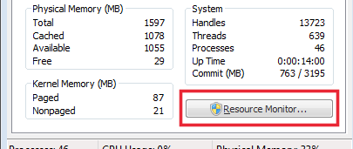

Con esta herramienta podemos supervisar con más detalle en que está ocupado nuestro equipo en aspectos como uso de CPU, memoria, discos y red

De que otra forma podemos acceder al monitor de recursos

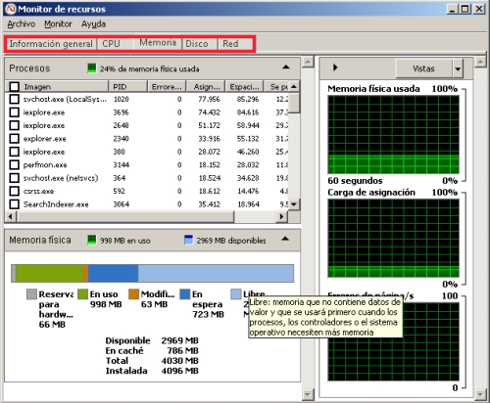

Uno de los elementos que consumen recursos al sistema son los efectos gráficos del sistema operativo.

Activa y desactiva Aero. A partir de la información del monitor de recursos ¿Cuál es la diferencia en el consumo de memoria? Inserta capturas de pantalla del monitor de recursos en ambos casos

